Desarrollo WEB entorno cliente.
UD 3 –Objetos predefinidos.
Ejercicios 3.1

Crea un documento HTML distinto para cada ejercicio que se llamará, ejercicioX.html. Aunque no es lo más aconsejable, pon el código javascript dentro de ese archivo. Recuerda poner comentarios.
Los ejercicios 5 y 16 son prioritarios.

EJERCICIOS ARRAYS
- Crea un script en el que se pida al usuario un vector de números enteros e indique en pantalla la media aritmética de todos sus elementos. Para parar la introducción de número, teclea un 0.
Comprueba que todos los valores son números, antes de hacer la operación.
- El cálculo de la letra del Documento Nacional de Identidad (DNI) es un proceso matemático sencillo que se basa en obtener el resto de la división entera del número de DNI y el número 23. Si el resto es 0 será la letra ‘T’, si es 1 la letra ‘R’, etc. Se adjunta el array con las letras correspondientes a los restos.

var letras = ['T', 'R', 'W', 'A', 'G', 'M', 'Y', 'F', 'P', 'D', 'X', 'B', 'N', 'J', 'Z', 'S', 'Q', 'V', 'H', 'L', 'C', 'K', 'E', 'T'];
Pídele un DNI al usuario e indícale si el DNI introducido es válido o no.
- Dado el siguiente array: [4,0,3,4,7,3,5,8,1,8,8,0,2,3,1,2,5,7,3,2,5,1]. Genera un nuevo array con los elementos originales sin repetir y ordenado.
- Genera un array con los siguientes nombres: Julián, Rodrigo, Mateo, Valdomero. Haz una ordenación de los mismos en orden normal e inverso.
- Crea un calendario del mes que le pidas al usuario.

Marca en color rojo los días festivos. Guarda los festivos en un array doble indexado por el número del mes (0 a 11), así:

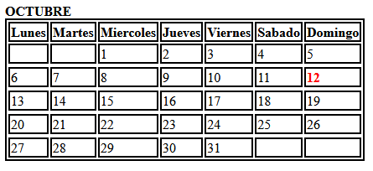

Este array nos dice que en enero hay 2 festivos, el 1 Y el 6 de enero. En febrero, ninguno
Array de festivos de 2025:
var festivos = [[1,6],[],[],[17,18,23],[1],[],[],[15],[],[12],[1],[6,8,25]];

EJERCICIOS CADENAS.
- Crear un script que compruebe si un correo electrónico es correcto:

Y caso de serlo muestre:
- el nombre de usuario
- el nombre de dominio

- Crear un script que solicite una cadena y diga si es palíndromo, es decir, se escribe igual de derecha a izquierda y de izquierda a derecha.

Ejemplo de palíndromo: Allí ves Sevilla.

- Crear un script que solicite el nombre y apellidos de una persona (en una sola vez) y luego los muestre como “apellidos, nombre”.

- Crear un script que solicite una frase y convierta a mayúsculas la primera letra de cada palabra y a minúsculas el resto.

- Crear un script que compruebe una fecha en formato dd-mm-aaaa es correcta. No uses un objeto Date.
EJERCICIOS DE FECHAS.
Usa objetos Date para realizar los siguientes ejercicios:
- Calcula el tiempo transcurrido entre la pulsación de dos botones rotulados “Empezar a contar”, “Finalizar”.

- Crea un script en el que se pida la fecha de nacimiento y devuelva la fecha en formato: dd-mm-aaaa, es decir, 26-11-2015.

- Crea un script que cuando le pases un objeto de tipo Date genere una cadena con el formato: Día de la semana, dd de mm de aaaa, es decir, jueves, 26 de noviembre de 2015.

- Crea un script que diga si la fecha es de un año bisiesto.

- Crea un script que nos devuelva la edad actual de una persona a partir de su fecha de nacimiento.

EJERCICIOS DE COMBINADOS.
- Crea un script que genere un horario similar a este:

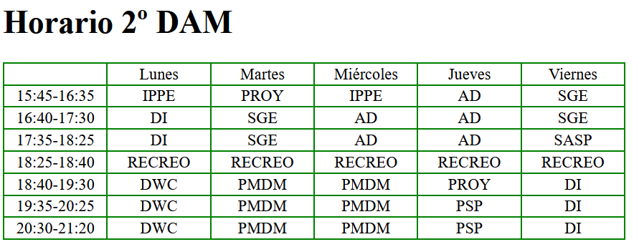

let horario=[
["IPPE", "PROY", "IPPE", "AD", "SGE"],
["DI", "SGE", "AD", "AD", "SGE"],
["DI", "SGE", "AD", "AD", "SASP"],
["RECREO","RECREO","RECREO","RECREO","RECREO"],
["DWC", "PMDM", "PMDM", "PROY", "DI"],
["DWC", "PMDM", "PMDM", "PSP", "DI"],
["DWC", "PMDM", "PMDM", "PSP", "DI"]
];

- Usa un array bidimensional para guardar los datos que vas a mostrar. Sin horas ni días.
- Usa objetos Date para mostrar las fechas.
- Las horas de la primera columna, se deben de calcular.

